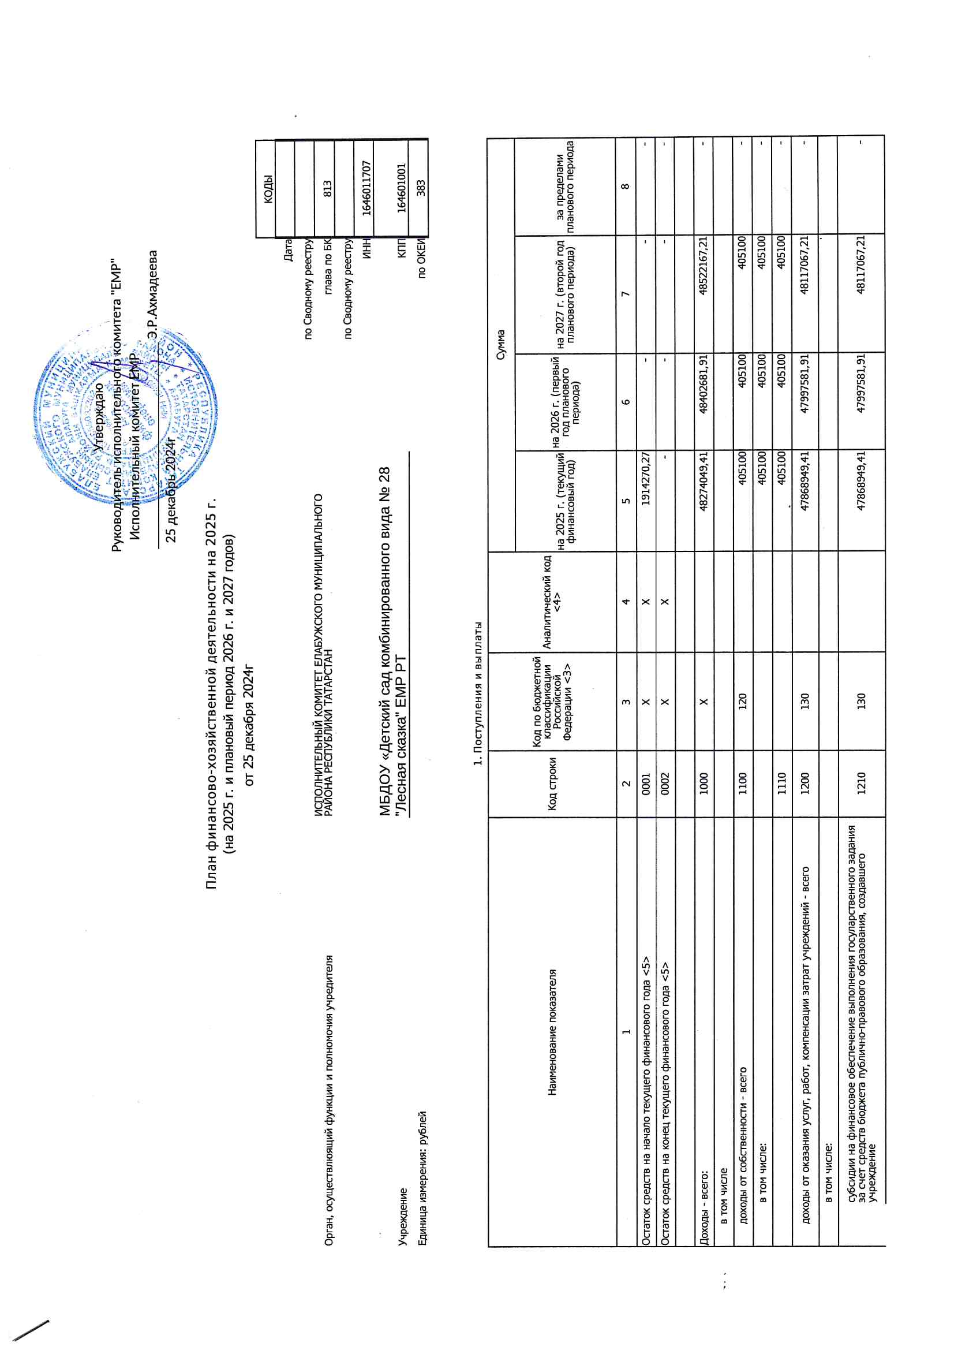

 |  |  | субсидии на финансовое обеспечение выполнения государственного задания за счет средств бюджета Федерального фонда обязательного медицинского страхования |  | 1220 | 130 |  | - | - | - | -
 |  | доходы от штрафов, пеней, иных сумм принудительного изъятия - всего |  |  | 1300 | 140 |  | - | - | - | -
 |  |  | в том числе:
 |  | безвозмездные денежные поступления - всего |  |  | 1400 | 150 |  | - | - | - | -
 |  |  | в том числе:
 |  |  | целевые субсидии |  | 1410 | 150 |  | - | - | - | -
 |  |  | субсидии на осуществление капитальных вложений |  | 1420 | 150 |  | - | - | - | -
 |  | прочие доходы - всего |  |  | 1500 | 180 |  | - | - | - | -
 |  |  | в том числе:
 |  | доходы от операций с активами - всего |  |  | 1900 |  |  | - | - | - | -
 |  |  | в том числе:
 |  | прочие посупления - всего <6> |  |  | 1980 | X |  | - | - | - | -
 |  |  | из них: и прошлых лет
 |  |  | увеличение остатков денежных средств за счет возврата дебиторской задолженности прошлых лет |  | 1981 | 510 |  | - | - | - | -
 | Расходы - всего |  |  |  | 2000 | X |  | 50188319,68 | 48402681,91 | 48522167,21 | -
 |  | в том числе:
 |  | на выплату персоналу - всего |  |  | 2100 | X |  | 35864784 | 35864784 | 35864784 | -
 |  |  | в том числе:
 |  |  | оплата труда |  | 2110 | 111 |  | 27531170,71 | 27531170,71 | 27531170,71 | -
 |  |  | прочие выплаты персоналу, в том числе компенсационного характера |  | 2120 | 112 |  | 19200 | 19200 | 19200 | -
 |  |  | иные выплаты, за исключением фонда оплаты труда учреждения, для выполнения отдельных полномочий |  | 2130 | 113 |  | - | - | - | -
 |  |  | взносы по обязательному социальному страхованию на выплаты по оплате труда работников и иные выплаты работников учреждений - всего |  | 2140 | 119 |  | 8314413,29 | 8314413,29 | 8314413,29 | -
 |  |  |  | в том числе:
 |  |  |  | на выплаты по оплате труда | 2141 | 119 |  | 8314413,29 | 8314413,29 | 8314413,29 | -
 |  |  |  | на иные выплаты работникам | 2142 | 119 |  | - | - | - | X
 |  |  | денежное довольствие военнослужащих и сотрудников, имеющих специальные звания |  | 2150 | 131 |  | - | - | - | X
 |  |  | расходы на выплаты военнослужащим и сотрудникам, имеющим специальные звания, зависящие от размера денежного довольствия |  | 2160 | 133 |  | - | - | - | X
 |  |  | иные выплаты военнослужащим и сотрудникам, имеющим специальные звания |  | 2170 | 134 |  | - | - | - | X
 |  |  | страховые взносы на обязательное социальное страхование в части выплат персоналу, подлежащих обложению страховыми взносами |  | 2180 | 139 |  | - | - | - | X
 |  |  |  | в том числе:
 |  |  |  | на оплату труда стажеров | 2181 | 139 |  | - | - | - | X
 |  |  |  | на иные выплаты гражданским лицам (денежное содержание) | 2182 | 139 |  | - | - | - | X
 |  | социальные и иные выплаты населению - всего |  |  | 2200 | 300 |  | - | - | - | X
 |  |  | в том числе: |  |  |  |  |  |  |  | X
 |  |  | социальные выплаты гражданам, кроме публичных нормативных социальных выплат |  | 2210 | 320 |  | - | - | - | X
 |  |  |  | из них: |  |  |  |  |  |  | X
 |  |  |  | пособия, компенсации и иные социальные выплаты гражданам, кроме публичных нормативных обязательств | 2211 | 321 |  | - | - | - | X
 |  |  | выплата стипендий, осуществление иных расходов на социальную поддержку обучающихся за счет средств стипендиального фонда |  | 2220 | 340 |  | - | - | - | X
 |  |  | на премирование физических лиц за достижения в области культуры, искусства, образования, науки и техники, а также на предоставление грантов с целью поддержки проектов в области науки, культуры и искусства |  | 2230 | 350 |  | - | - | - | X
 |  |  | социальное обеспечение детей-сирот и детей, оставшихся без попечения родителей |  | 2240 | 360 |  | - | - | - | X
 |  | уплата налогов, сборов и иных платежей - всего |  |  | 2300 | 850 |  | 550184 | 550184 | 550184 | X
 |  |  | из них:
 |  |  | налог на имущество организаций и земельный налог |  | 2310 | 851 |  | 550184 | 550184 | 550184 | X
 |  |  | иные налоги (включаемые в состав расходов) в бюджеты бюджетной системы Российской Федерации, а также государственная пошлина |  | 2320 | 852 |  | - | - | - | X
 |  |  | уплата штрафов (в том числе административных), пеней, иных платежей |  | 2330 | 853 |  | - | - | - | X
 |  | безвозмездные перечисления организациям и физическим лицам - всего |  |  | 2400 | X |  | - | - | - | X
 |  |  | из них:
 |  |  | гранты, предоставляемые другим организациям и физическим лицам |  | 2410 | 810 |  | - | - | - | X
 |  |  | взносы в международные организации |  | 2420 | 862 |  | - | - | - | -
 |  |  | платежи в целях обеспечения реализации соглашений с правительствами иностранных государств и международными организациями |  | 2430 | 863 |  | - | - | - | X
 |  | прочие выплаты (кроме выплат на закупку товаров, работ, услуг) |  |  | 2500 | X |  | - | - | - | X
 |  |  | исполнение судебных актов Российской Федерации и мировых соглашений по возмещению вреда, причиненного в результате деятельности учреждения |  | 2520 | 831 |  | - | - | - | X
 |  | расходы на закупку товаров, работ, услуг - всего |  |  | 2600 | X |  | 13773351,68 | 11987713,91 | 12107199,21 | -
 |  |  | в том числе
 |  |  | на закупку научно-исследовательских и опытно-конструкторских работ |  | 2610 | 241 |  | - | - | - | -
 |  |  | на закупку товаров, работ, услуг в сфере информационно-коммуникационных технологий |  | 2620 | 242 |  | - | - | - | -
 |  |  | на закупку товаров, работ, услуг в целях капитального ремонта государственного имущества |  | 2630 | 243 |  | - | - | - | -
 |  |  | на прочую закупку товаров, работ и услуг - всего |  | 2640 | 244 |  | 10549585,03 | 8618877,76 | 8603609,61 | -
 |  |  |  | из них
 |  |  | на закупку энергетических ресурсов |  | 2650 | 247 |  | 3223766,65 | 3368836,15 | 3503589,60 | -
 |  |  | капитальные вложения в объекты государственной собственности - всего |  | 2700 | 400 |  | - | - | - | -
 |  |  |  | в том числе
 |  |  |  | приобретение объектов недвижимого имущества государственными учреждениями | 2710 | 406 |  | - | - | - | -
 |  |  |  | строительство (реконструкция) объектов недвижимого имущества государственными учреждениями | 2720 | 407 |  | - | - | - | -
 | Выплаты, уменьшающие доход - всего |  |  |  | 3000 | 100 |  | - | - | - | -
 |  | в том числе:
 |  | налог на прибыль |  |  | 3010 |  |  | - | - | - | -
 |  | налог на добавленную стоимость |  |  | 3020 |  |  | - | - | - | -
 |  | прочие налоги, уменьшающие доход |  |  | 3030 |  |  | - | - | - | -
 | Прочие выплаты |  |  |  | 4000 |  |  | - | - | - | -
 |  | из них:
 |  | возврат в бюджет средств субсидии |  |  | 4010 | 610 |  | - | - | - | -
 | 2. Сведения по выплатам на закупки товаров, работ, услуг <10>
 | Наименование показателя |  |  |  | Код строки | Год начала закупки | Сумма
 |  |  |  |  | Код строки | Год начала закупки | на 2025 г. (текущий финансовый год) | на 2026 г. (первый год планового периода) | на 2027 г. (второй год планового периода) | за пределами планового периода
 | 1 |  |  |  | 2 | 3 | 4 | 5 | 6 | 7
 | Выплаты на закупки товаров, работ, услуг - всего |  |  |  | 26000 | X | 13773351,68 | 11987713,91 | 12107199,21 | -
 |  | в том числе:  по контрактам (договорам), заключенным до начала текущего финансового года без применения норм Федерального закона от 5 апреля 2013 года N 44-ФЗ "О контрактной системе в сфере закупок товаров, работ, услуг для обеспечения государственных и муниципальных нужд" |  |  | 26100 | X | - | - | - | -
 |  | по контрактам (договорам), планируемым к заключению в соответствующем финансовом году без применения норм Федерального закона от 5 апреля 2013 года N 44-ФЗ "О контрактной системе в сфере закупок товаров, работ, услуг для обеспечения государственных и муниципальных нужд" (далее Федеральный закон №44-ФЗ) и Федерального закона от 18 июля 2011 года N 223-ФЗ "О закупках товаров, работ, услуг отдельными видами юридических лиц" (далее Федеральный закон №223-ФЗ) |  |  | 26200 | X | - | - | - | -
 |  | по контрактам (договорам), заключенным до начала текущего финансового года с учетом требований Федерального закона от 5 апреля 2013 года N 44-ФЗ и Федерального закона от 18 июля 2011 года N 223-ФЗ в том числе: |  |  | 26300 | X | 8516250,9 | 8516250,9 | 8516250,9 | -
 |  |  | в соответствии с Федеральным законом от 5 апреля 2013 года N 44-ФЗ |  | 26310 | X | 8516250,9 | 8516250,9 | 8516250,9 | -
 |  |  | в соответствии с Федеральным законом от 18 июля 2011 года N 223-ФЗ |  | 26320 | X | - | - | - | -
 |  | по контрактам (договорам), планируемым к заключению в соответствующем финансовом году с учетом требований Федерального закона от 5 апреля 2013 года N 44-ФЗ и Федерального закона от 18 июля 2011 года N 223-ФЗ в том числе: |  |  | 26400 | X | 5257100,78 | 3471463,01 | 3590948,31 | -
 |  |  | за счет субсидий, предоставляемых на финансовое обеспечение выполнения государственного задания в том числе: |  | 26410 | X | 5257100,78 | 3471463,01 | 3590948,31 | -
 |  |  |  | в соответствии с Федеральным законом от 5 апреля 2013 года N 44-ФЗ | 26411 | X | 5257100,78 | 3471463,01 | 3590948,31 | -
 |  |  |  | в соответствии с Федеральным законом от 18 июля 2011 года N 223-ФЗ | 26412 | X | - | - | - | -
 |  |  | за счет субсидий, предоставляемых в соответствии с абзацем вторым пункта 1 статьи 78.1 Бюджетного кодекса РоссийскойФедерации в том числе |  | 26420 | X | - | - | - | -
 |  |  |  | в соответствии с Федеральным законом от 5 апреля 2013 года N 44-ФЗ | 26421 | X | - | - | - | -
 |  |  |  | в соответствии с Федеральным законом от 18 июля 2011 года N 223-ФЗ | 26422 | X | - | - | - | -
 |  |  | за счет субсидий, предоставляемых на осуществление капитальных вложений |  | 26430 | X | - | - | - | -
 |  |  | за счет средств обязательного медицинского страхования в том числе: |  | 26440 | X | - | - | - | -
 |  |  |  | в соответствии с Федеральным законом от 5 апреля 2013 года N 44-ФЗ | 26441 | X | - | - | - | -
 |  |  |  | в соответствии с Федеральным законом от 18 июля 2011 года N 223-ФЗ | 26442 | X | - | - | - | -
 |  |  | за счет прочих источников финансового обеспечения в том числе: |  | 26450 | X | - | - | - | -
 |  |  |  | в соответствии с Федеральным законом от 5 апреля 2013 года N 44-ФЗ | 26451 | X | - | - | - | -
 |  |  |  | в соответствии с Федеральным законом от 18 июля 2011 года N 223-ФЗ | 26452 | X | - | - | - | -
 | Итого по контрактам, планируемым к заключению в соответствующем финансовом году в соответствии с Федеральным законом от 5 апреля 2013 года N 44-ФЗ, по соответствующему году закупки |  |  |  | 26500 | X | 13773351,68 | 11987713,91 | 12107199,21 | -
 |  | в том числе по году начала закупки
 |  |  |  |  | 26510 | 2025 | 13773351,68 | 8516250,9 | - | -
 |  |  |  |  | 26520 | 2026 | - | 3471463,01 | - | -
 |  |  |  |  | 26530 | 2027 | - | - | 12107199,21 | -
 | Итого по договорам, планируемым к заключению в соответствующем финансовом году в соответствии с Федеральным законом от 18 июля 2011 года N 223-ФЗ, по соответствующему году закупки |  |  |  | 26600 | X | - | - | - | -
 |  | в том числе по году начала закупки

